项目名称  Project Name |  | 密级  Confidentiality Level
手机流量监控系统 |  | 仅供收件方查阅
项目编号  Project ID | 版本  Version | 文档编号  Document Code
BP | V1.0 | BP_RA_003

Mobile Traffic Monitoring System
System Test Plan
手机流量监控系统
系统测试计划

Prepared by  拟制 | 叶某 | Date  日期 | 2011-07-15
Reviewed by  评审人 | 张某 | Date  日期 | 2011-07-15
Approved by  批准 | 李某 | Date  日期 | 2011-07-15



版权所有 不得复制
Copyright © BroadenGate Technologies, Co., Ltd.
. All Rights Reserved
Revision Record
修订记录

Date  日期 | Revision Version  修订版本 | CR ID /Defect ID  CR/ Defect号 | Sec No.  修改章节 | Change Description  修改描述 | Author  作者
2011-7-15 | 1.0 |  | 全部 | 初版 | 叶某

Catalog
目 录
1 Introduction 简介 4
1.1 Purpose 目的 4
1.2 Scope 范围 4
2 Test Plan 测试计划 4
2.1 Resource Requirements 资源需求 4
2.1.1 Software Requirements 软件需求 4
2.1.2 Hardware Requirements 硬件需求 4
2.1.3 Other Materials 其它设备 5
2.1.4 Personnel Requirements 人员需求 5
2.2 Process Criteria 过程条件 5
2.2.1 Entry Criteria 启动条件 5
2.2.2 Exit Criteria 结束条件 5
2.2.3 Suspend Criteria 挂起条件 5
2.2.4 Resume Criteria 恢复条件 6
2.3 Objectives 测试目标 6
2.4 Test Topologies 测试组网图 6
2.5 Strategy of Regression Test 回归测试策略 6
3 Test Cases 测试用例 7
4 Deliverables 工作交付件 7
5 List of reference 参考资料清单 7

Introduction 简介

Purpose 目的
本需求说明书主要将手机流量监控系统在构建前所需达到的要求进行归纳性的需求分析，以便在开展工作前进行广泛的意见和建议，为以后的程序设计打好扎实的基础。
本需求的预期读者是与手机流量监控系统开发有联系的决策人，项目承担者，开发组成人员，辅助开发者，支持本项目的领导和最终软件验证人员等。

Scope 范围
本说明书总体的描述主要包括：手机流量监控系统的功能需求，性能需求，接口约束，总体设计约束，软件质量特性和部分其他需求；
不包括：各需求的详细设计。

Test Plan 测试计划

Resource Requirements 资源需求

Software Requirements 软件需求
- Software Requirements Table1 软件需求表
Resource  资源 | Description  描述 | Qty  数量
Android模拟器 | 需Android2.1及以上版本模拟器支持 | 1

Hardware Requirements 硬件需求
- Hardware Requirements 硬件需求表
Resource  资源 | Description  描述 | Qty  数量
处理器 | 需1GHz及以上 | 1
内存 | 需512MB及以上 | 1
屏幕 | 支持触摸屏操作或普通屏幕 | 1
键盘 | 若屏幕支持触摸操作则不需要反之则需要键盘支持 | 1
网络 | 需EDGE网络或3G网络支持 | 1

Other Materials 其它设备

Personnel Requirements 人员需求
- Personnel Requirements Table 人员需求表
Resource  资源 | Skill Level  技能级别 | Qty  数量 | Date  到位时间 | Duration  工作期间
Android开发专员 | 程序员 | 4 | 2011-07-13 | 2011-07-13~  2011-08-12
UI专员 | UI工程师 | 1 | 2011-07-13 | 2011-07-13~  2011-08-12
技术专员 | 技术支持 | 1 | 2011-07-13 | 2011-07-13~  2011-08-12

Process Criteria 过程条件

Entry Criteria 启动条件
软件初始版本完成，所有设计功能开发完成。

Exit Criteria 结束条件
所有功能均能达到设计要求。

Suspend Criteria 挂起条件
测试过程中若出现BUG、不符合系统设计、系统无法顺利运行、系统崩溃等情况，应挂起测试。

Resume Criteria 恢复条件
BUG修复、按系统设计修改、查找并改正系统无法顺利运行的原因、解决系统崩溃的原因。

Objectives 测试目标
查找系统漏洞、BUG、测试各功能是否按设计要求实现、收集各方反馈意见、完善系统。

Test Topologies 测试组网图
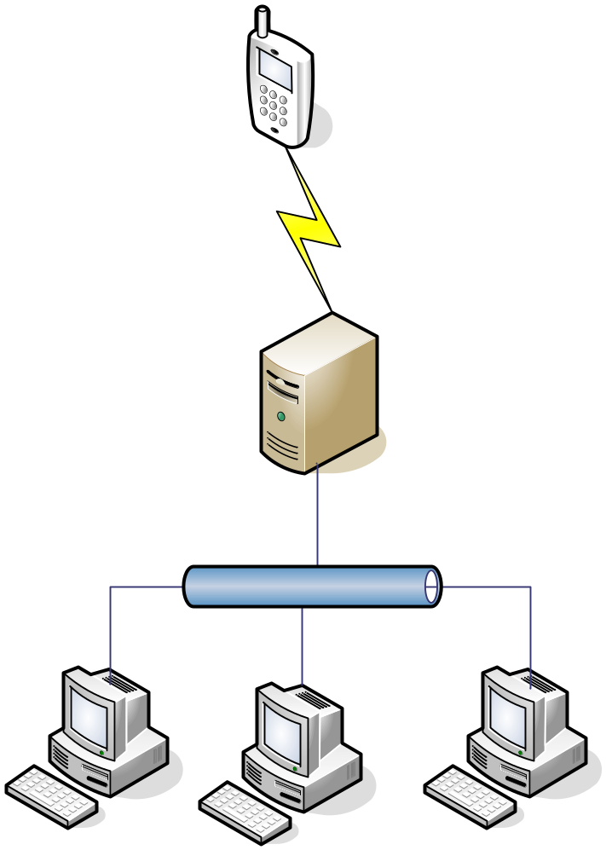
手机端发送信息给服务器端，业务人员通过服务器下载信息并进行处理

Strategy of Regression Test 回归测试策略
在下一轮测试中，对本轮测试发现的所有缺陷对应的用例进行回归，确认所有缺陷都已经过修改。

Test Cases 测试用例
需求功能名称 | 测试用例名称 | 作者 | 应交付日期
欢迎界面 | 进入系统开启界面 | 叶某 | 2011-07-15
流量监控显示 | 流量监控显示 | 叶某 | 2011-07-15
系统参数设置 | 系统参数设置 | 叶某 | 2011-07-15
流量监控统计 | 手机流量统计 | 叶某 | 2011-07-15

Deliverables 工作交付件
- Deliverables Table 工作交付件列表
Name  名称 | Author  作者 | Delivery Date  应交付日期
测试计划 | 叶某 | 2011-07-15

List of reference 参考资料清单
[1]什么是组网测试.http://bbs.51testing.com/viewthread.php?tid=5758&extra=&page=1

